架构 是一个独立于数据库用户的非重复命名空间，在这个空间中可以定义数据库对象。

foreign key (rno) reffrences reader(rno), --1分

foreign key (bno) references book(bno),

2)在图书表的bname列上建立降序索引IX_BOOK_BNAME。（2分）

**create index** IX_BOOK_BNAME **on**  book(bname desc)

3)在借阅表rno、bno、date列上建立唯一索引IX_BORROW_ALL。顺序是rno升序， bno降序，date降序（2分）

**create unique index** IX_BORROW_ALL on borrow(rno ,bno desc,date desc)

1) 找出姓李的读者姓名和所在单位。

select rname,rdepartment

from reader --1分

where rname like ‘李%’

3) 查找高等教育出版社的所有图书书名及单价，结果按单价降序排序。

select bname,bprice

from book

where bpress = ‘高等教育出版社’ --1分

order by bprice desc

7) 找出借阅了FoxPro大全一书的借书证号。

select rno

from book,borrow

where book.bno = borrow.bno and 别忘了两个表之间的链接

bname = ‘FoxPro大全’

8) 求每种图书的借阅情况（包括没被借阅的图书）。

select *

from book left outer join borrow

on book.bno = borrow.bno

9) 查询1997年7月以后没有借书的读者借书证号、姓名及单位。

select rno, rname,rdepartment

from reader

where rno not in (

select rno from borrow

where date >=’1997-7-1’

)

10)求科学出版社图书的最高单价、最低单价、平均单价。

select max(bprice),min(bprice),avg(bprice)

from book

where bpress = ‘科学出版社’

11)分别找出各单位当前借阅图书的读者人数。

select count(**distinct reader.rno**)

from reader,borrow

where reader.rno = borrow.rno

group by rdepartment

12)找出当前至少借阅了2本图书的读者及所在单位。

select rname,rdepartment

from reader

where exists (

select *

from borrow

where borrow.rno = reader.rno

group by rno

having count(*)>=2

)

或

select rname,rdepartment

from reader

where rno in(

select rno

from borrow

group by rno

having count(*)>=2

)

13) 查询每种职称的人数。

select rtitle ,count(rno)

from reader

group by rtitle

14) 查询其他出版社比电子工业出版社所有图书价格都低的图书的书名、作者。

select bname,bauthor

from book

where bprice <(

select min(bprice)

from book

where bpress = ‘电子工业出版社’

) and bpress <>‘电子工业出版社’

17) 求至少借阅了徐鹏飞所借阅的全部图书的读者的借书证号。

select rno

from borrow x

where not exists (

select *

from borrow y

where y.rno = (

select rno

from reader

where rname = ‘徐鹏飞’

) and not exists (

select *

from borrow z

where z.rno = x.rno and

z.bno = y.bno

)

)

19) 查询当前借阅最多的图书所在的出版单位。

select bpress

from book

where bno in(

select bno

from borrow

group by bno

having count(*) >=all(

select count(rno)

from borrow

group by bno)

)

2) 删除没人借阅的图书信息。

delete

from book

where bno not in(

select distinct bno

from borrow

)

3) 将“李明”的职称改为教授。

update reader

set rtitle = ‘教授’

where rname = ’ 李明’

在 DB 技术中，“脏数据”是指（B ）。

A. 回退的数据 B. 未提交随后又被撤消的数据

C. 未提交的数据 D. 未退回的数据

3. 确定系统边界属于数据库设计的（A ）阶段。

A. 需求分析 B. 逻辑设计 **C.** 概念设计 D. 物理设计

4. 下述哪一条不是局部E-R图集成为全局E-R图时可能存在的冲突（D ）。

A. 属性冲突 B. 结构冲突 C. 命名冲突 D. 模型冲突

7. 在SQL 语言中事务结束的命令是（B ）。

A. COMMIT B. COMMIT 或ROLLBACK

C. END TRANSACTION D. ROLLBACK

10. 数据库恢复的基础是利用转储的冗余数据。这些转储的冗余数据包括（C ）。

A. 数据字典、应用程序、日志文件 B. 数据字典、应用程序、数据库后备副本

C. 日志文件、数据库后备副本 D. 数据字典、应用程序、审计档案

数据字典是干嘛的

12. 一个事务的执行，要么全部完成，要么全部不做，一个事务中对数据库的所有操作都是一个不可分割的操作序列的属性是（C ）。

A. 独立性 B. 持久性 C. 原子性 D. 一致性

ACID

原子性 一致性 隔离性 持续性

14. 某公司的数据库应用系统中，其数据库服务器配置两块物理硬盘，可以采用下述存储策略：（ D ）。

1)将表和索引放在同一硬盘的不同逻辑分区以提高性能

2)将表和索引放在不同硬盘以提高性能

3)将日志文件和数据库文件放在同一硬盘的不同逻辑分区以提高性能

4)将日志文件和数据库文件放在不同硬盘以提高性能

5)将备份文件和日志文件与数据库文件放在同一硬盘以保证介质故障时能够恢复

A. 1) 3) 5) B. 2) 3)

C. 1) 4) D. 2) 4)

. 在数据库并发控制中，两个或更多的事务同时处于相互等待状态，称为 死锁。

2. SQL语言使用______create view___语句创建视图。

3. 数据模型由 数据结构 、数据操作和完整性约束三部分组成。

4．对于以记录为单位的日志文件，需要登记的内容包括：各个事务的开始标记、各个事务的结束标记和____**各个事物的更新记录__**__________。

7．SQL语言用___ grant_聚集 语句向用户授予对数据的操作权限，用REVOKE语句收回授予的权限。

9．判断一个**并发调度**是否正确，可以用 **串行化或可串行化** 概念来解决

10. 从转储状态上说，数据库转储分为静态转储和___动态转储______。

1．请在SC表（sno,cno,grade）上建立一个触发器，当插入或更新记录时，检查grade是否在0---100之间，如果不在则拒绝插入和更新。

CREATE TRIGGER students.tr_sc_grade

ON students.sc 1分

AFTER INSERT,UPDATE

AS 1分

BEGIN

DECLARE @score int;

SELECT @score=inserted.grade from inserted 1分

IF (@score<0 or @score > 100)

BEGIN

RAISERROR ('成绩的取值必须在0到100之间', 16, 1)

ROLLBACK TRANSACTION

END 1分

END

1. 请把对student表的查询权限授予用户Tom，并允许Tom传播此权限。

GRANT SELECT ON (TABLE) student TO TOM WITH GRANT OPTION (2分)

1. 回收Tom对student表的查询权限。

REVOKE SELECT ON student FROM TOM CASCADE (2分)

英文单词不区分大小写，没有WITH GRANT OPTION 或CASCADE减1分

**求闭包的格式**

首先找出没有出现在F中函数依赖右边的属性CD （1分）

求CD的闭包

(CD)0 = CD （1分）

(CD)1 = CDAB （1分）

候选码为CD （1分）

**丢失修改 读脏数据 不可重复读**

若这两个事务允许并发执行，则哪几种序列可能得到正确的结果，请一一列举出来

1. 两种，甲乙或乙甲，结果都为10 --2分
2. 2）检索没有选’c1’号课程的学生的学号和姓名
3. select sno,sname
4. from student
5. where not exists(select * from sc where student.sno=sc.sno and cno=’c1’)

5）检索至少选修了两门课程的学生的信息。

select *

from student

where sno in ( select sno from sc group by sno having count(*) >= 2)

1. 学生与教师教学模型(10分)

（1）4分

学生

课程

班级

教师

属于

m

1

选课

m

n

任课

m

n

（2）根据试题中的处理要求：完成数据库逻辑模型，包括各个表的名称和属性、码。(6分)

班级（班级号，班级名，专业，人数，教室），主键：班级号 （1分）

学生（学号，姓名，性别，年龄，班级号）， 主键：学号 （1分）

教师（编号，姓名，性别，年龄，职称），主键：编号 （1分）

课程（课程号，课程名，课时，学分）， 主键：课程号 （1分）

选课（课程号，学号，成绩）， 主键：课程号，学号 （1分）

任课（课程号，编号，时间）， 主键：课程号，编号 （1分）

任课表的时间属性和选课表的成绩属性可以没有

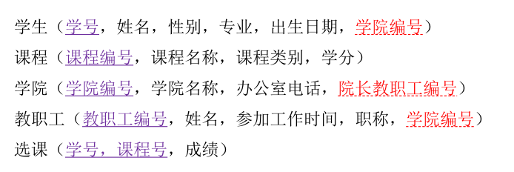

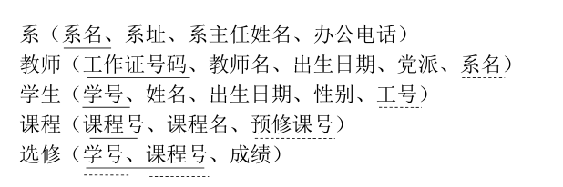

1. 使用投影分解法将关系模式R分解成一组3NF模式集。（4分）

s1(学号，姓名，系名) --2分

s2(系名，系主任) --1分

s3(学号, 课程, 成绩) --1分

**什么是数据字典**

**数据库系统的组成**

**数据库 数据库管理系统 数据库管理人员 应用系统**

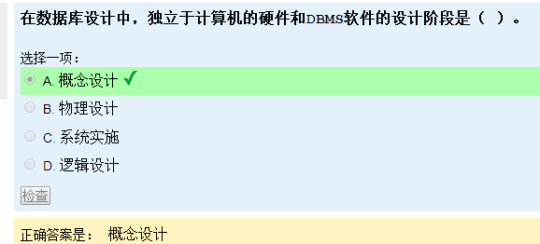

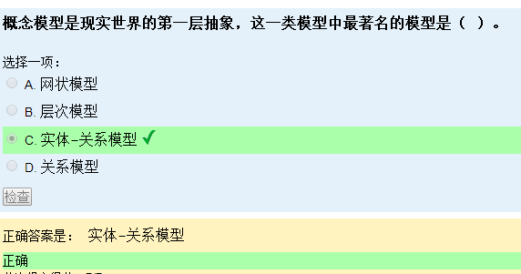

**其他三个属于哪一类模型**

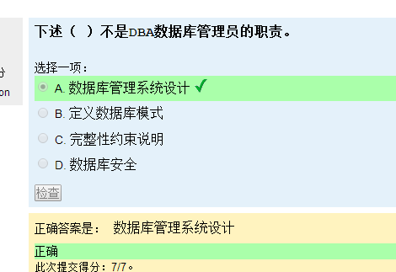

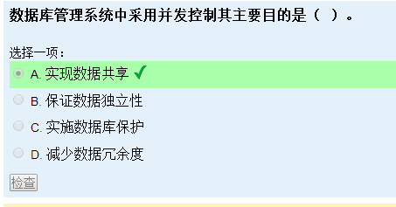

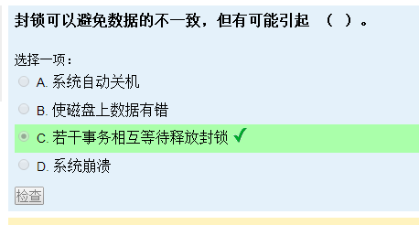

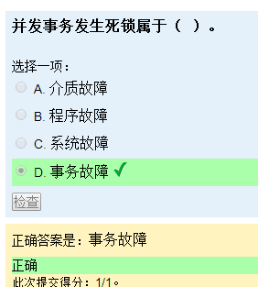 **各种故障都是什么。**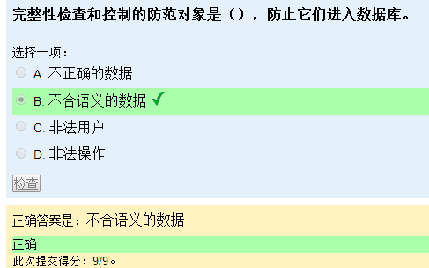 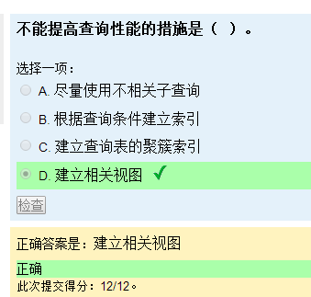 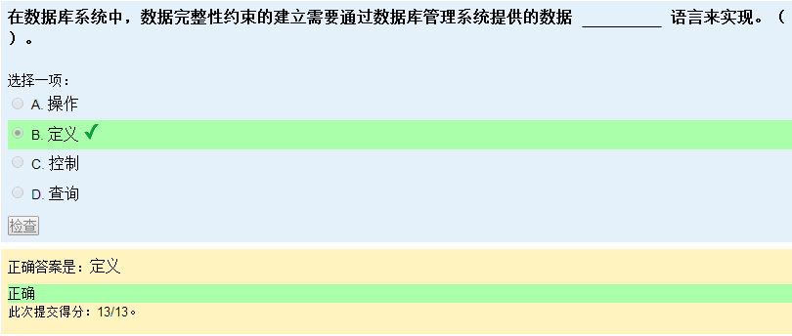 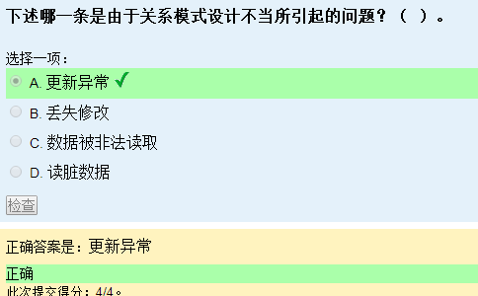

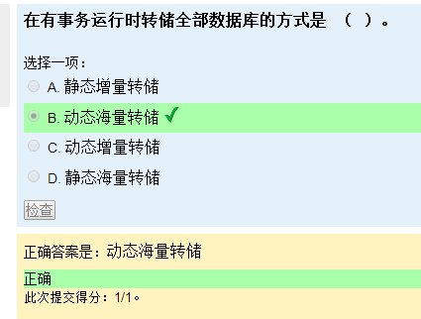

**动态转储和静态转储**

**恢复技术是衡量系统优劣的重要指标**

**数据库恢复机制是数据库管理系统的重要组成部分，占整个系统代码的百分之十以上。。**

**故障种类**

**事物内部的故障 恢复：撤销事务 UNDO**

**系统故障**

**系统停止运转 需要重新启动**

**不破坏数据库**

**内存中数据库缓冲区的信息全部丢失**

**发生系统故障时，事务未提交**

**恢复策略：强行撤销所有未完成事物**

**发生系统故障时，事物已提交，但缓冲区中的信息尚未完全写回到磁盘上**

**恢复策略：重做REDO所有已提交的事务**

**介质故障**

**硬故障 外存故障**

**恢复：装入数据库发生介质故障前某个时刻的数据副本**

**重做自此时开始的所有成功事物，将这些事物已提交的结果重新记入数据库**

**介质故障会破坏数据库 数据转储**

**计算机病毒**

**恢复操作的基本原理**

**冗余**

**恢复机制涉及的关键问题**

**如何建立冗余数据： 数据转储 登录日志文件**

**如何利用这些冗余数据实施数据库恢复**

**转存状态可分为 静态 动态 海量 增量**

